浦东新区2020学年见习教师规范化培训开班典礼
暨首场区级培训
在线直播学员操作指南

目录
研修平台操作说明 1
（一）移动端下载： 1
（二）移动端登录： 1
（三）电脑端登录： 6
（四）答疑： 10

操作说明

（一）移动端下载：
在软件商城搜索“超星学习通”，进行下载和安装。（为避免无法参会，请提前下载app并登录）

（二）移动端登录：
- 帐户登录，点击页面下方“其他登录方式”
- 机构代码: 输入“133858”（或输入“浦东新区见习教师培训”）
学号/工号：2020学年见习教师编号
密码：s654321（初始默认密码）登录
- 点击首页页面上方下拉箭头，确认已切换至“浦东新区见习教师培训”页面，点击“教师研修”模块
- 点击必修课程中的对应研修任务
- 进入课程
- 选择章节，点击橙色任务点进入在线会议
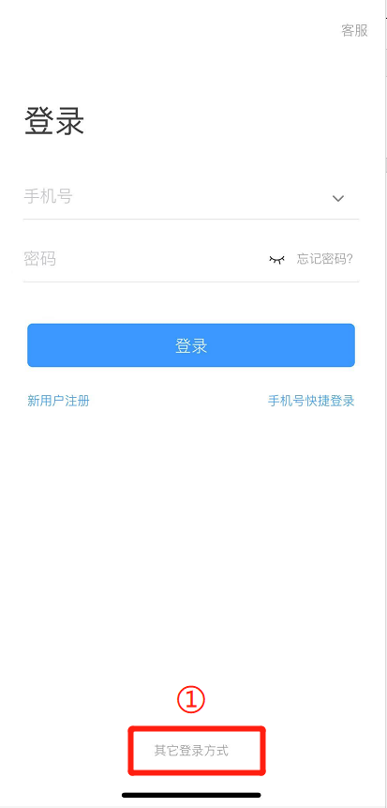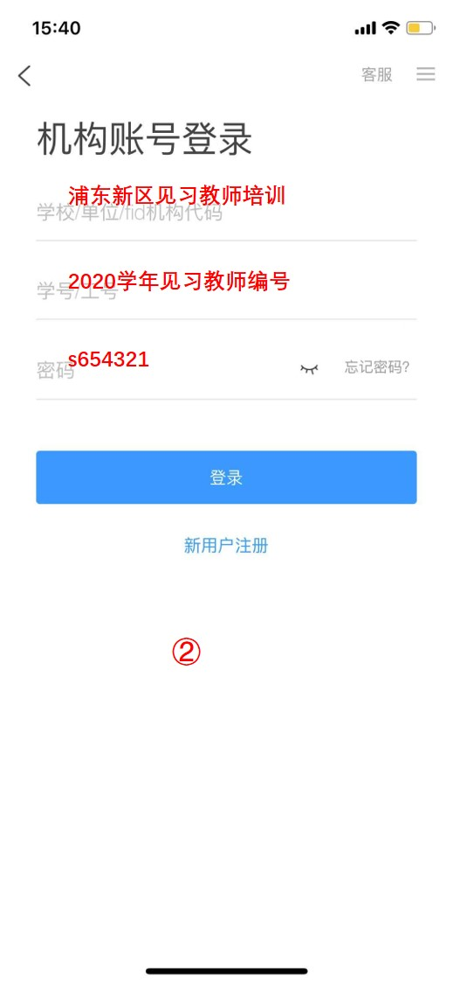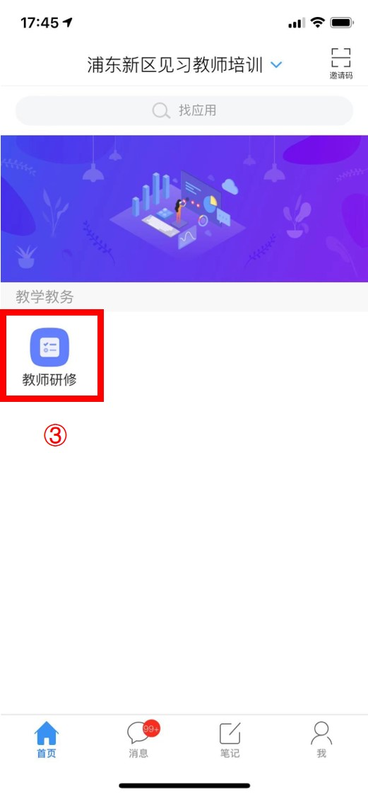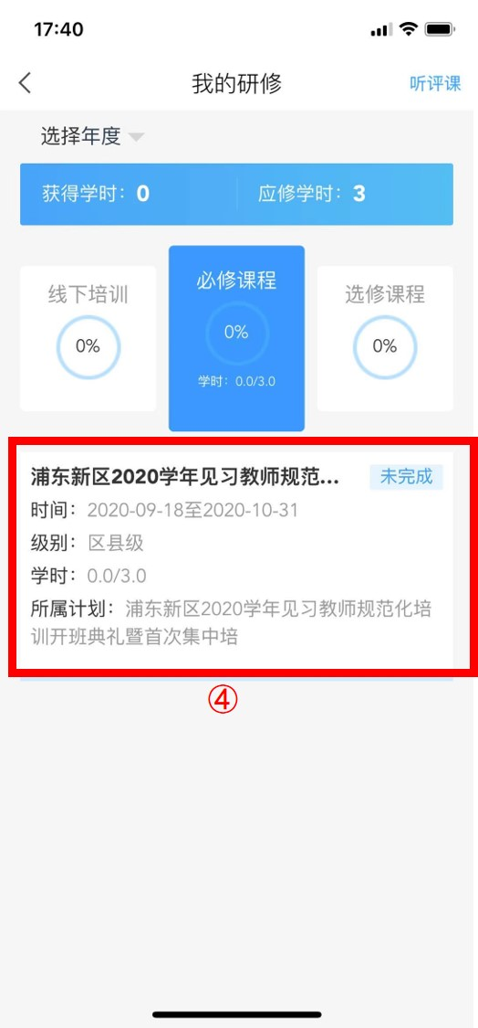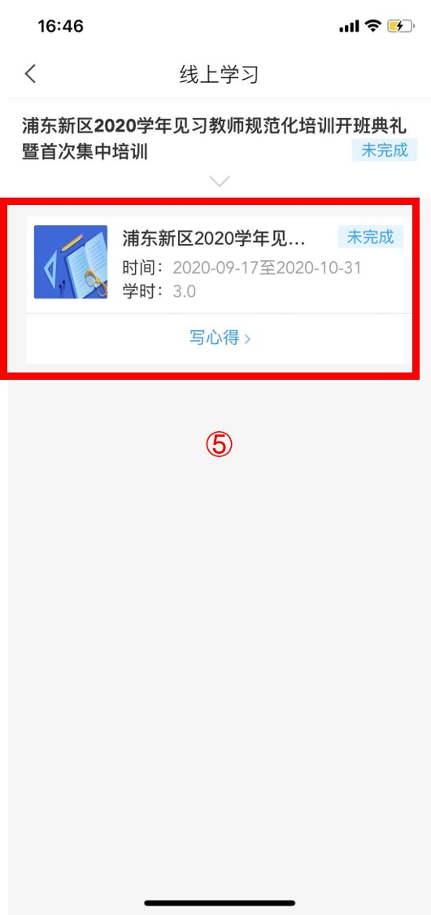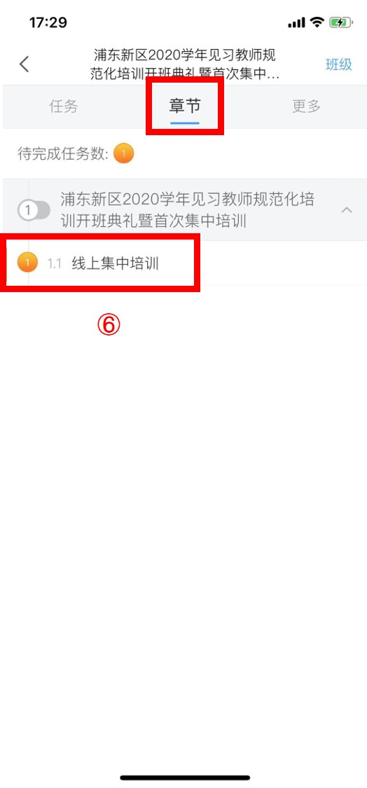
7、入会签到：
1）会议开始前线上签到环节，点击查看，即完成签到，如图（1）。
2）如参会者登录时未弹出签到画面（晚到者，但在签到设定时间内），在图⑥界面点击“任务”，再点蓝色“签到”完成签到，如图（2）。
3）如任务栏内签到已是灰色显示，即表示超过签到设定时间无法签到，如图（3）。
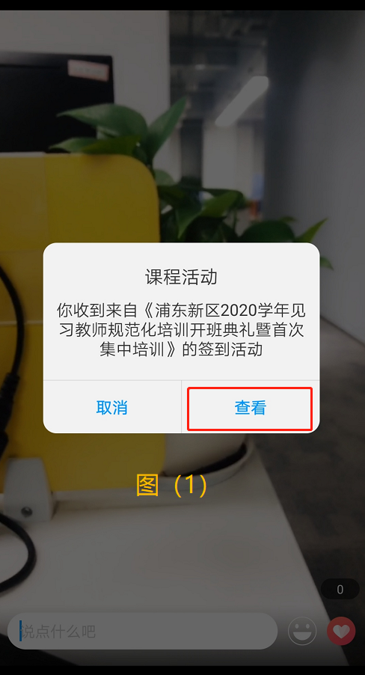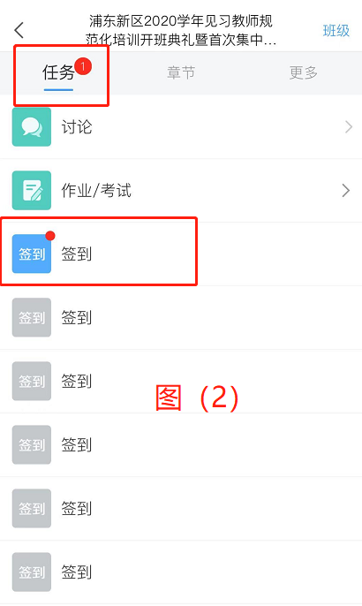

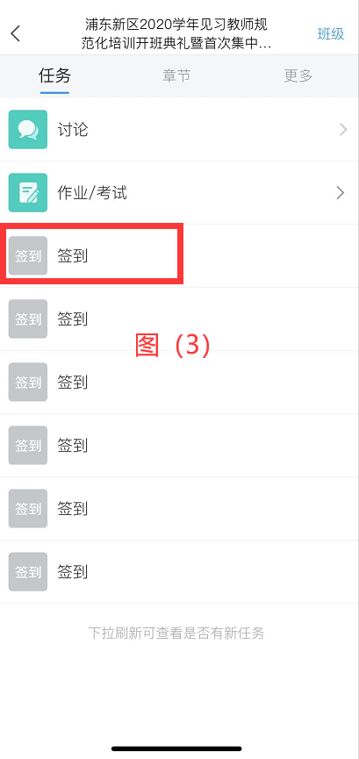
8、会议结束，进行签退
1）会议结束（20分钟内）进行线上签退，点击“查看”，即完成签到，如图（1）。
2）如任务栏内签到已是灰色显示，即表示超过签到设定时间无法签到，如图（3）。

9、移动端课程回看
因特殊原因未能参加在线直播学习的见习教师可在移动端课程页面选择“章节”进行课程回看。

（三）电脑端登录：
1、打开浏览器（建议使用谷歌或火狐浏览器）。
2、输入网址：teacher2.chaoxing.com，点击登录。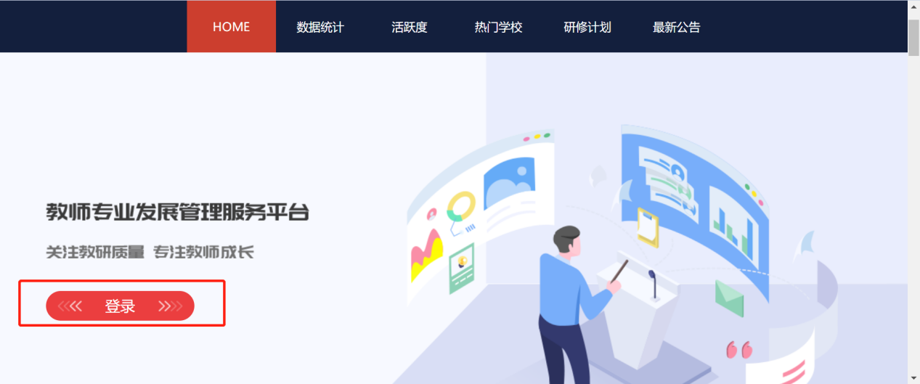
- 点击页面下方“其他方式登录”再点击第三个黄色小图标。手机端已注册登录的老师也可用“学习通”app扫右侧的二维码登录。
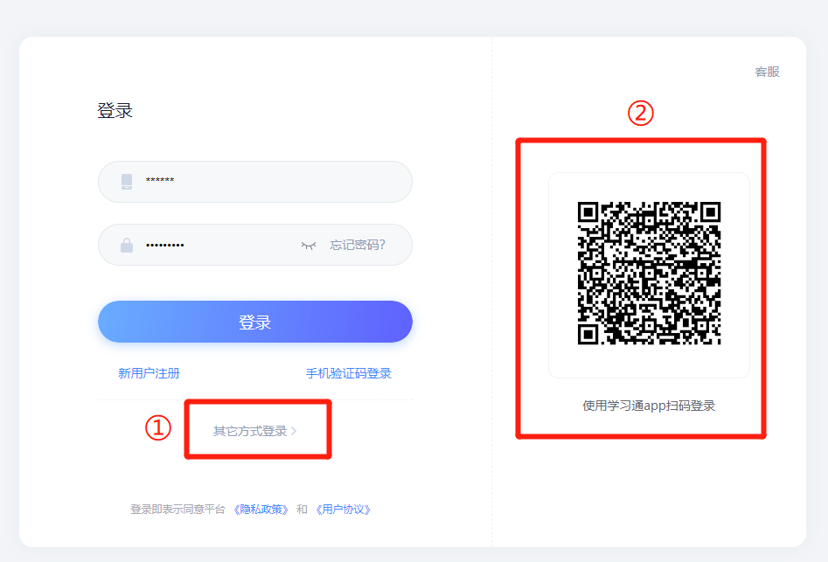

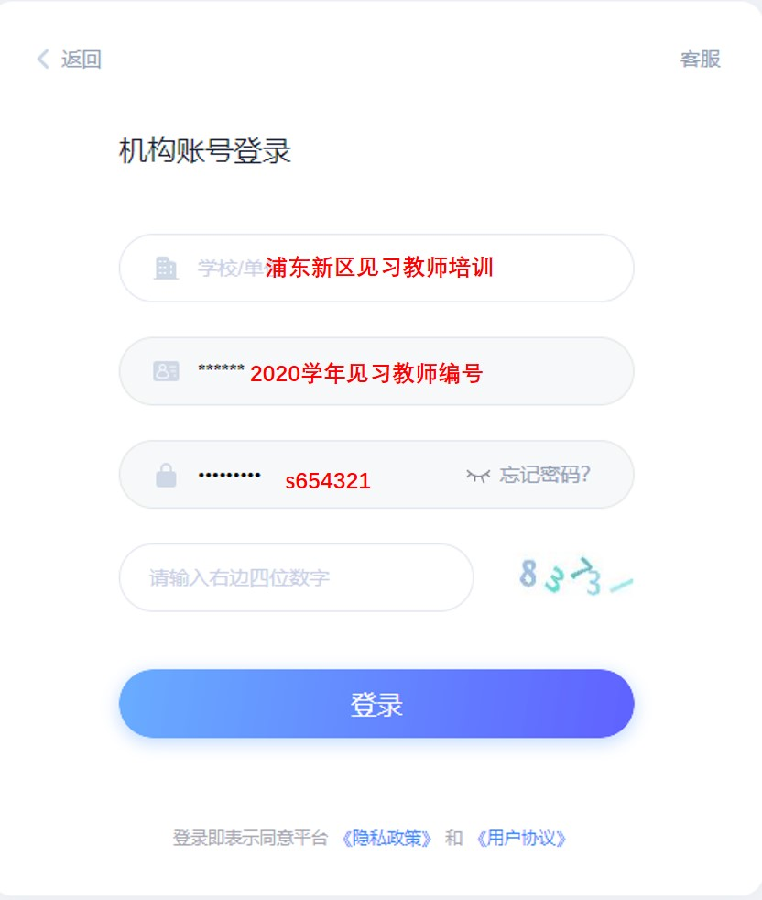
- 输入机构码“133858”或者“浦东新区见习教师培训”+2020学年见习教师编号+密码s654321（初始默认密码）登录。

5、点击“浦东新区2020学年见习教师规范化培训开班典礼暨首次集中培训”课程“去完成”。
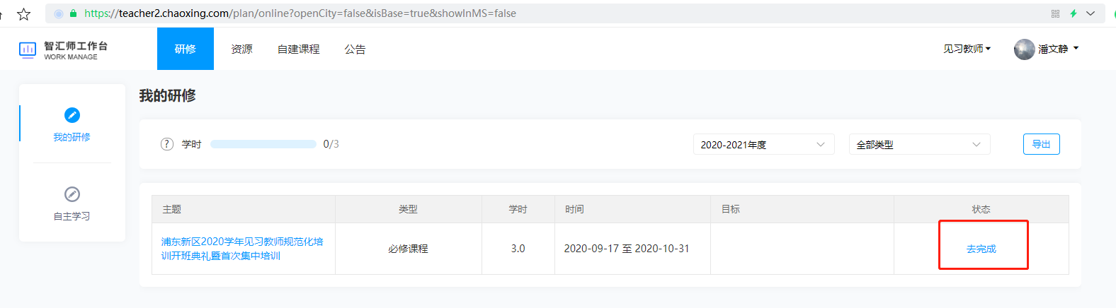
6、点击学习内容下的课程。
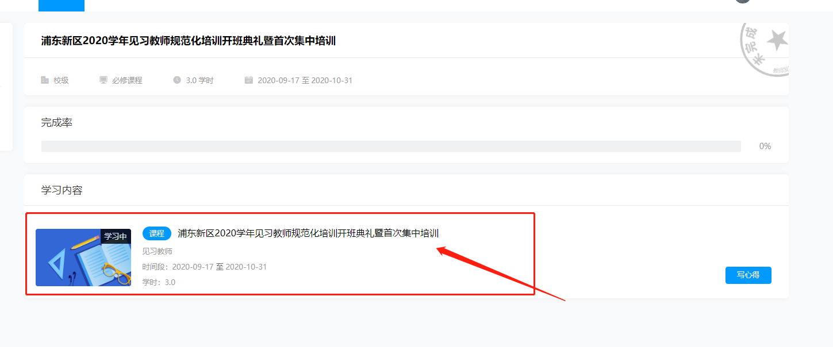
7、入会签到环节，点击“任务”进行中“签到”。
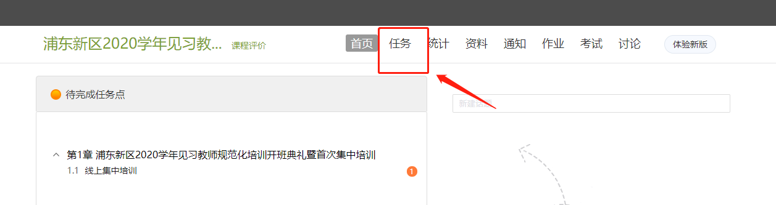
如超过签到设定时间，图标为灰色归档至已结束内，则无法签到。
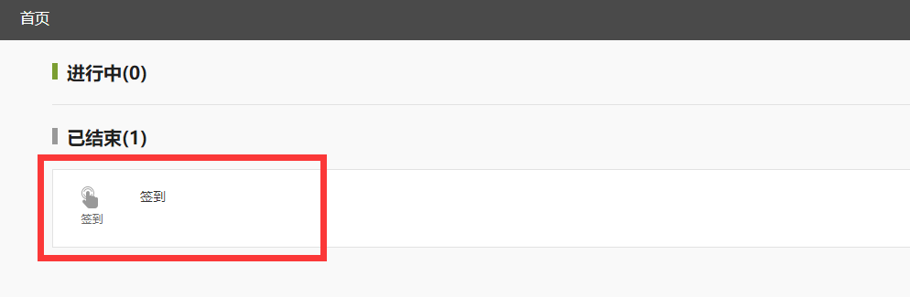
8、会议直播学习，点击“首页”任务点观看线上直播（如图）。
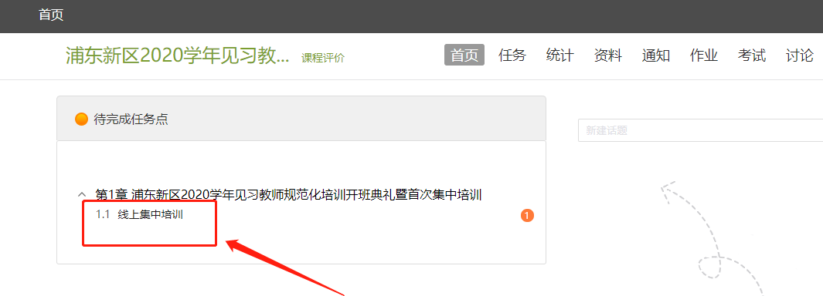
9、会议结束后，进行签退环节，点击“任务”进行中“签到”。
如超过签到设定时间，图标为灰色归档至已结束内，则无法签到
10、电脑端课程回看
因特殊原因未能参与在线直播学习的见习教师可在移动端课程页面选择“章节”进行课程回看。

（四）答疑：
如在登录操作学习过程中有疑问，可拨打上海超星实业有限公司
客服热线：021—6789 9095 或紧急联系人潘老师：13611893321 李老师：16628426016 杨老师：13083066840
热线服务时间：周一至周五8:30 — 17:00

